臺北市立大同高級中學 106 學年度第一學期教學研究會/社群活動/工作坊
高中部【社會科(領域)】 【第 1 次】會議紀錄
會議時間 | 106年9月6日星期三  9時10分至 | 會議地點 | 三樓簡報室
會議主席 | 蕭玉琴 | 會議記錄 | 吳郁瑄
出席人員 | 如簽到表所列
會議內容
一、主席致詞：

宣布會議開始。

二、處室報告：

（一）校長報告：
- 108學年度新課綱的工作準備請各老師協助。
- 教育局有補助給各學校的家長會。
老師一人補助費用600元，不能發現金、買禮券、買禮物。與家長會商量後 經匯撥一半左右，教師節當天叫外燴到各辦公室。剩下的經費會放在校慶 可以當作摸彩的獎品。市政府有準備六項教師節禮物，市長9/28會做社區醫療的演講，以及免費施打疫苗。

（二）教學組長報告：
1. 代替主任宣布先鋒計畫－教育局要求協助辦理。
上下學期都要各八次的教研會記錄，改成一年十二次，上下學期各六次。
解釋公開授課期程規畫表－公開備課與授課的時間可以排近一點。
各科亦可安排增能研習。
先鋒計畫公開授課老師－倪達俊老師，各位老師可以共同去觀課。
2. 教學平台－因廠商的系統需要升級，目前還無法上傳。可上傳時會盡快通知召集人，老師們可以注意公務信箱的通知。
3. 作業抽查辦法－
（原）普查－缺寫或沒有繳交的同學，老師可以把名單開出來。
將更改為一個班級抽五本。

（三）人事室主任報告：
1. 提醒老師修改請假系統帳號密碼。
2. 公假一定要附附件，若有其他特殊的假（婚假 陪產假．．．）比照公假。
任何流程都可以補附件，有時候公假的課務必須自理，取代紙本假單。
老師若有加班補修，現在已不用附證明，必須在六個月內請畢。
若請假有任何問題可以再詢問人事室。

（四）圖書館主任報告：
1. Gsuite研習將在9/20（三）舉辦，國高中一起在電腦教室（09：10）
2. 閱讀推廣－mission bingo希望用集點方式推動閱讀
借閱紀錄超過一定的數量（英文繪本，自然科普也可以），可以兌換禮物。
老師們可以鼓勵同學集點。
3. 范秀儀師、吳俊毅師、許鈺苓師配有平板，成果可以再用自己的方式呈現。
明年還會有30部平板，各科再分配輪流使用。
【其他建議或疑問】
羅丹伶師：閱讀區的靠窗戶的檯燈壞掉。
圖書館主任：會盡快修理。
蕭玉琴師：校慶科展會在哪裡？會布置嗎。
圖書館主任：會在大桌區，由教務處布置。

（五）實研組組長報告：
1. 感謝各位老師參與前瞻課程，過去一個課程對應一個社群，但今年開設課程較多，若一課程一社群，將會有22個社群。為了降低各位老師的負擔，因此各課程可以自行決定是否與其他課程合併為一社群，那麼則需要推派一位召集人。
A. 挑戰未來公民＋地理大發現＋走讀台灣文化史＝社會科社群
但需要推出一位召集人。
B. 三科分開，各交出一份規畫表。
（9/29前告知實研組）

【最終決議】
仍是三科分開。

2. 研習需求規劃表－若老師們想要請校外講師或科內有教案想分享，可以交給實研組（9/29前告知實研組）

3. 106學年度不用再繳交評鑑資料，感謝各位老師的參與。

【其他建議或疑問】
羅丹伶師：前瞻剩下來的講師費，可以挪用嗎。
實研組長回應：研發處還有一筆支費，不能挪用。

（五）健康中心報告：
1. 宣布流感疫苗注射日期：11/7（9/7前統計完）
符合公費的人都可以施打疫苗。（去年是進口疫苗，今年不確定）
要施打或不施打都要簽名。

三、業務報告：
（一）宣布共同事項

＊課務事務評量：
1.依老師習慣，是否要張貼在班上 2.考試的難易度
3.盡量由老師自行登記成績

＊校長走班觀察：106學年度持續實施。

＊學校日9/16，紙本簽到會置於辦公室。

＊108課綱小組，蕭玉琴老師和李志欣老師負責。

＊作業改成抽查。

＊高一跑班選修－禮拜四3.4節

＊環境教育實習需要一學年４小時

四、提案討論

（一）
圖書館－資訊素養與倫理融入課程
（上一屆由許鈺苓老師自願參加）
（已有排序－輪到三號，再查以前的會議紀錄）
高中七科出八篇（社會科約1篇～2篇）
意願排序：1.環境教育 2.生命教育 3.性別平等 4.性教育含愛滋防治

【討論】
社會科要出一篇，先決定科內（歷史、地理、公民）的排序。

【最終決議】
抽籤順序：地理科１公民科２歷史科３
今年由地理科出資訊融入教學教案。

（二）本學期日程規劃與安排

- 9/14 防災演練
- 9/20 Gsuite
- 10/18第一次段考試題解析－包含指考試題分析與段考分析
指考試題分析
- 11/8、11/15【待討論】
- 11/22共同備課
- 12/6 公開觀課
- 12/13期末教研會

【討論】
七月底接到三民的電話，三民說已有接觸過其中一位老師。
蕭玉琴老師表示沒有接觸到政大的金教授。
駱毓珍師：蕭老師希望有一個老師可以安排，因此幫忙聯絡金教授。但應該由科裡討論決定，所以直接請老師聯絡三民業務。
盛老師會回報給三民11/8或11/15的時間，請教授選擇。

11/8、11/15 哪個科目要認領－歷史科同意 （下學期應減免一次）
盛素卿師：應把時間訂好，各科認領，各自找演講者。金教授先做決定日期，另一個地理科負責。
地理科願意認領一次，由許鈺苓師負責。（下學期應減免一次）

【補充】
教務主任：可以算進一年十二次的某兩次。
先鋒計畫－（舊）上下學期各8次（新）上下學期各6次
校長：原則上下學期各6次
若有特殊需求的話可以上學期7次下學期5次供社會科做彈性，但為特殊案例。

【最終決議】
由於禮拜三早上金教授無法配合，11/8和11/15直接取消。

（三）106學年度第一學期社會科社群會議表
日期 | 活動內容 | 講師 | 備註
9/6 | 期初教研會
9/20 | Gsuite應用課程 | 陳瑞宜主任
10/18 | 第一次段考.指考試題解析 | 各科負責人 | 公民：趙翊伶師  歷史：盛素卿師  地理：范秀儀師
11/22 | 先鋒計畫共同備課 | 各科負責人
12/6 | 公開觀課 | 倪達俊老師
12/13 | 期末教研會

（四）圖書館主辦「數位教學社群」推選種子教師，社會科103學年度代表為序位1盛素卿老師、104學年度代表為序位3趙翊伶老師(與序位2蔡雨汝老師調換105學年度代表為許鈺苓老師自願擔任。106學年度代表為吳俊毅老師(頂替與之對調的蔡雨汝老師)，故新的序位表如下:

序位1  (103學年度) | 盛素卿 | 序位6 | 倪達俊 | 序位11 | 莊美蓮
序位2 | 趙翊伶 | 序位7 | 洪鼎堯 | 序位12 | 駱毓貞
序位3  (106學年度) | 吳俊毅 | 序位8 | 林俞君 | 序位13 | 范秀儀
序位4 | 許鈺苓 | 序位9 | 羅丹伶 | 序位14 | 蕭玉琴
序位5 | 林玟慧 | 序位10 | 李志欣

並附上103學年度第2學期教學研究會議紀錄中的原序表格，表格如下:
序位1 | 盛素卿 | 序位6 | 倪達俊 | 序位11 | 莊美蓮
序位2 | 蔡雨汝 | 序位7 | 洪鼎堯 | 序位12 | 駱毓貞
序位3 | 趙翊伶 | 序位8 | 林俞君 | 序位13 | 范秀儀
序位4 | 林芳蘭 | 序位9 | 羅丹伶 | 序位14 | 蕭玉琴
序位5 | 林玟慧 | 序位10 | 李志欣

五、臨時動議
（一）
羅丹伶師：9/14的防災演習會遇到跑班選修，擔任導師的話需要回去嗎？
回應：不用。
教務主任：這禮拜軍官團會再討論，針對老師該怎麼帶，混班的撤退路線是否要重新安排。
校長：這次沒有導師跟專任交接，直接帶到操場。
吳俊毅師：帶到操場後，需要再回到各班嗎，去年是在操場回原班。
校長：應該是直接先清點該班人數，學生是否須回到原班再由教官決定。

（二）
人事主任的線上請假系統，若有老師需要請假，但在外校沒有辦法連線，卻還要委託校內的人。
校長：教育局規定的，有些是可以線上打卡的，所以還是不能靠外面的系統連線。

（三）
林俞君師：作業普查改為作業抽查，但有些學校的學生知道自己被抽到，會換封面，或全班都不寫，被抽到後再趕快補。擔心會有後續問題，有沒有辦法可以處理。
教務主任：投機的同學如果完全沒有老師批改，也會跟老師核對，作業抽查前也會給老師提報作業抽查單，老師若寫作業不認真平常就可以做懲處。
林俞君師：建議全部抱過去。
謝瀞儀師：一個班40人，抽10本蓋章。
林俞君師：改成抽3本？
謝瀞儀師：前一節課應該就要知道抽誰。
盛素卿師：缺交（沒有交給老師）的話會登記然後提交報給學校
謝瀞儀師：教務處的缺交指的是沒有交去教務處，應該由老師把關，可以減輕教務處的作業
趙翊伶師：抽查作業的意義？是盯學生還是盯老師？學生如果沒有交，成績就是打零分，一直不交，校規可以處理，沒有交到教務處又要記警告。
應該是要鼓勵很好的學生，老師可以提名單鼓勵優秀的學生。
作業抽查應該是正向的，有些科目可能要硬擠一個作業，行政還需要多幫老師盯一次。
地理老師：不要再有補交給教務處的機會，增加行政的負擔，學生應該要自己想辦法消掉。
林俞君師：直接開好單子到教務處。
校長：有些科目會累積到後面，這學期因為已經頒布就先照舊，可以再自行彈性調整，下學期再看看有沒有新的辦法。

（四）
蕭玉琴師：辦公室冷氣可否延長到六點
校長：再向總務處問問看，因為電線是連動的，可能一整樓層得配合。

（五）
蕭玉琴師：全校廣播的切換系統
校長：目前系統已經可以選班級 科任辦公室還是會聽的到 給導師聽
吳俊毅師：不要為了一個同學廣播
校長：打電話的話經費有點高
林俞君師：下課鐘響後30秒可不可以不要廣播 而不是每個處室都搶著播
主任：有提醒各處室。
李志欣師：建議學校保留功華教官的午休錄音。

（六）
羅丹伶師：ＯＡ經費什麼時候可以輪到別的科。
校長：本來想找各科，但很難更改全部的，所以先考慮國英數三個科辦來做。年底結算有沒有剩餘的款，再來評估可不可以做，辦公室內要做協調。
另外，窗台的木工會更困難，老師們可以先討論好座位安排和到底要不要做ＯＡ的共識。

（七）
林俞君師：開門的時候會有磨地的聲音。
校長：可以直接向總務處反應。

※散會

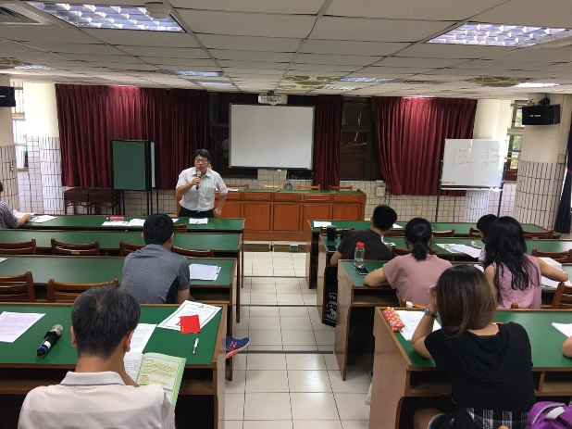 | 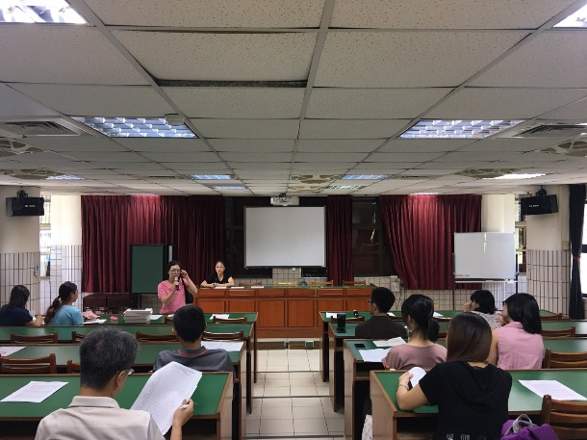
校長報告 | 人事室報告
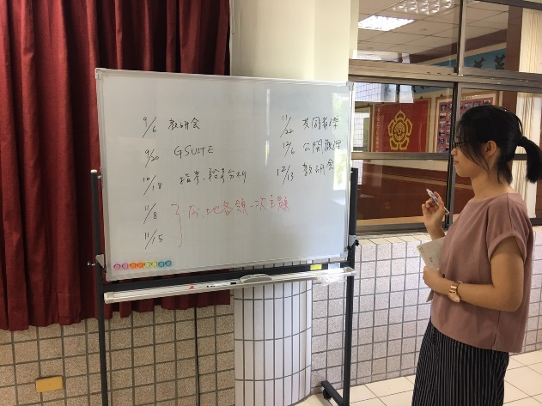 | 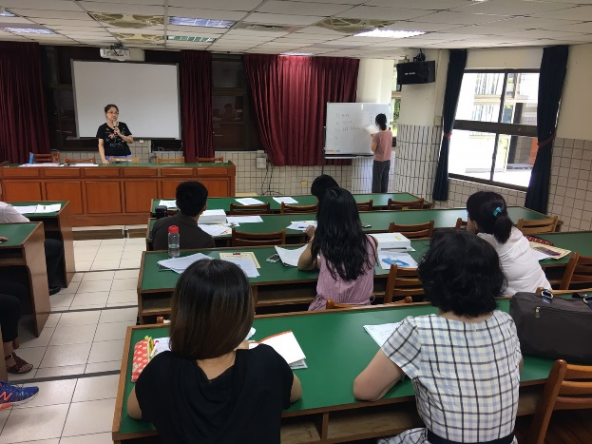
會議記錄1 | 會議記錄2

